

**Centro de Electricidad Electrónica y Telecomunicaciones**

**Ficha 2338319**

**Análisis y Desarrollo de Sistemas de Información**

**Documento: pruebas de caja blanca**

**Integrantes:**

* Miguel ángel udueña
* Miguel anegl castillo
* David mauricio vela

**Proyecto: cronnos B**

En el caso de este aplicativo, no es necesario instalar ninguna aplicación o programa adicional aparte de un navegador web. Por lo tanto, procederemos a explicar las funciones y la información general de la página web.

En primer lugar, debemos acceder a la página utilizando el navegador web.

Lo más destacado es la barra de navegación en la parte superior de la pantalla. Aquí encontraremos varios enlaces que nos llevarán a partes importantes de la web, aunque la más relevante siempre será la página de cursos gratuitos.

Conozcamos la página “Cronnos B”.

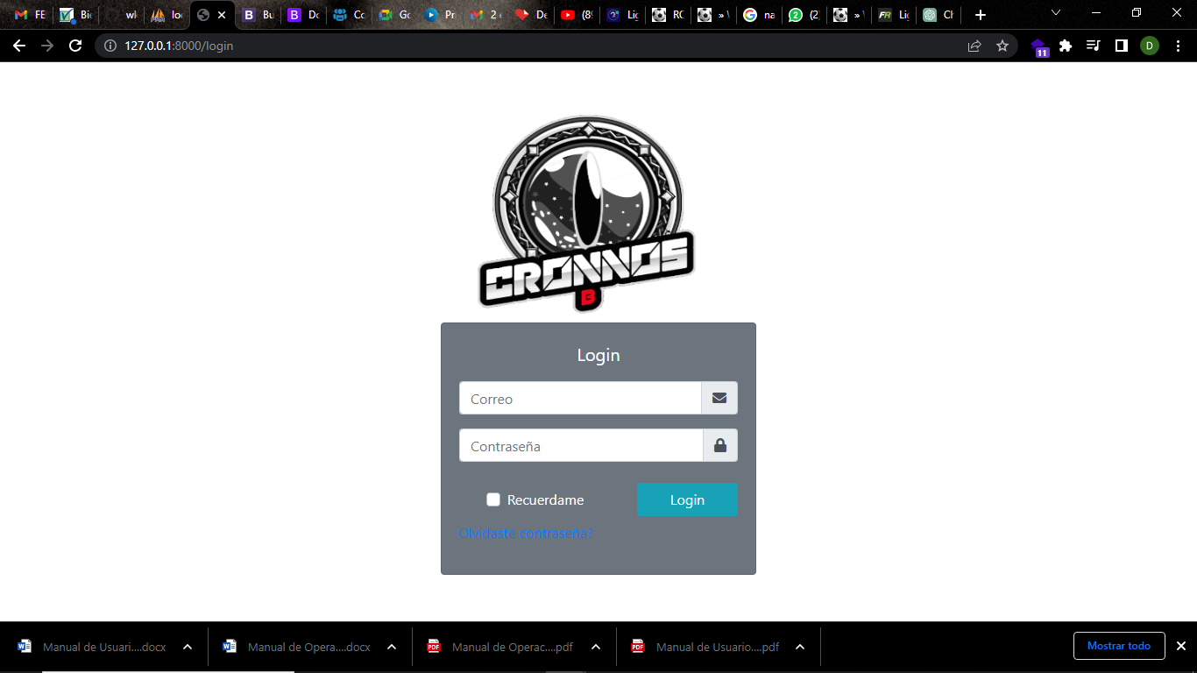

En esta sección, encontrarás un completo portafolio de las habilidades que poseemos como programadores. Aquí se proporciona una detallada descripción de las habilidades y sistemas utilizados en la página, así como aquellos que aún no han sido implementados.

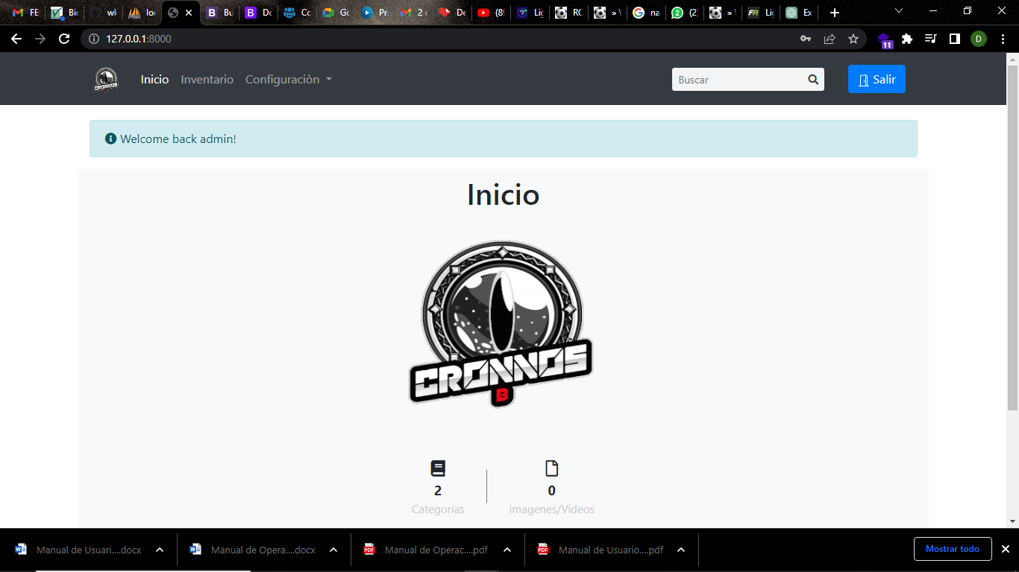

Esta página fue diseñada para la administración de un billar (El deportista). En este sitio web, encontrarás una navegación con varias funciones, como la opción de ver el inventario, crear un nuevo inventario o modificar el inventario, en caso de que seas el administrador.

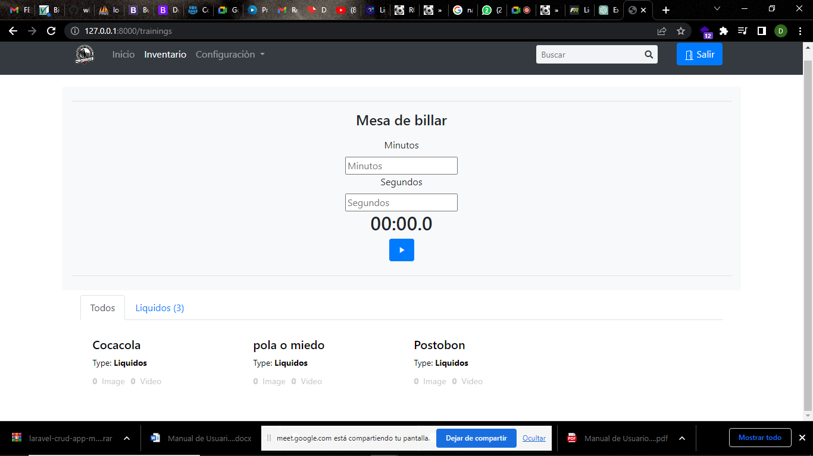 En esta sección, mostraremos los productos que se encuentran registrados en la base de datos, así como un cronómetro para las mesas que se están utilizando.

Al volver al inicio y hacer clic en el enlace de "inicio", podremos acceder a la página de inicio, donde se destacan los logros y alcances de nosotros, los programadores, con respecto a esta página y su navegación.

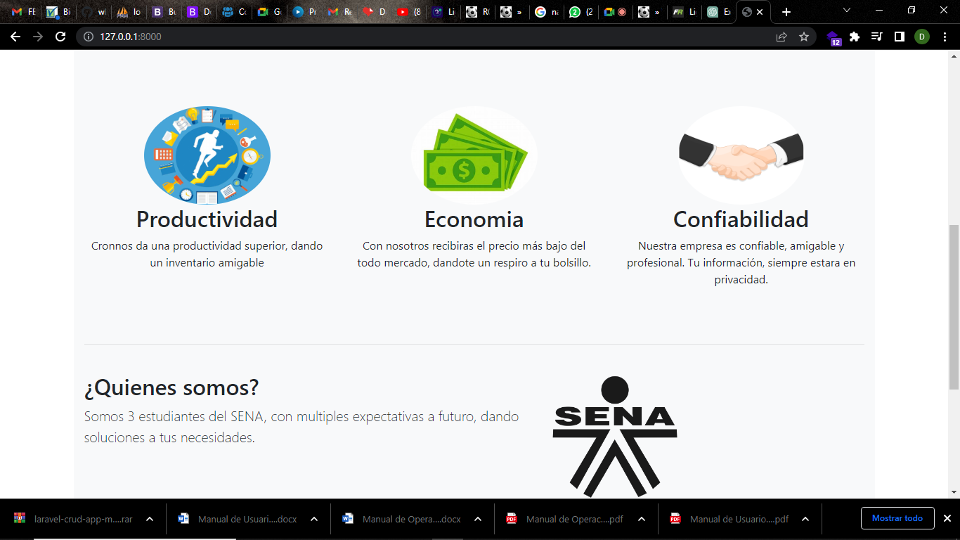

En esta parte de la navegación de configuración, solo está disponible para los

Conozcamos la página “Cronnos B”.



En esta sección, encontrarás un completo portafolio de las habilidades que poseemos como programadores. Aquí se proporciona una detallada descripción de las habilidades y sistemas utilizados en la página, así como aquellos que aún no han sido implementados.



administradores. Aquí se pueden crear inventarios, agregar nuevos productos, establecer categorías, administrar usuarios y definir rangos. Estas opciones están reservadas exclusivamente para los administradores del sistema.

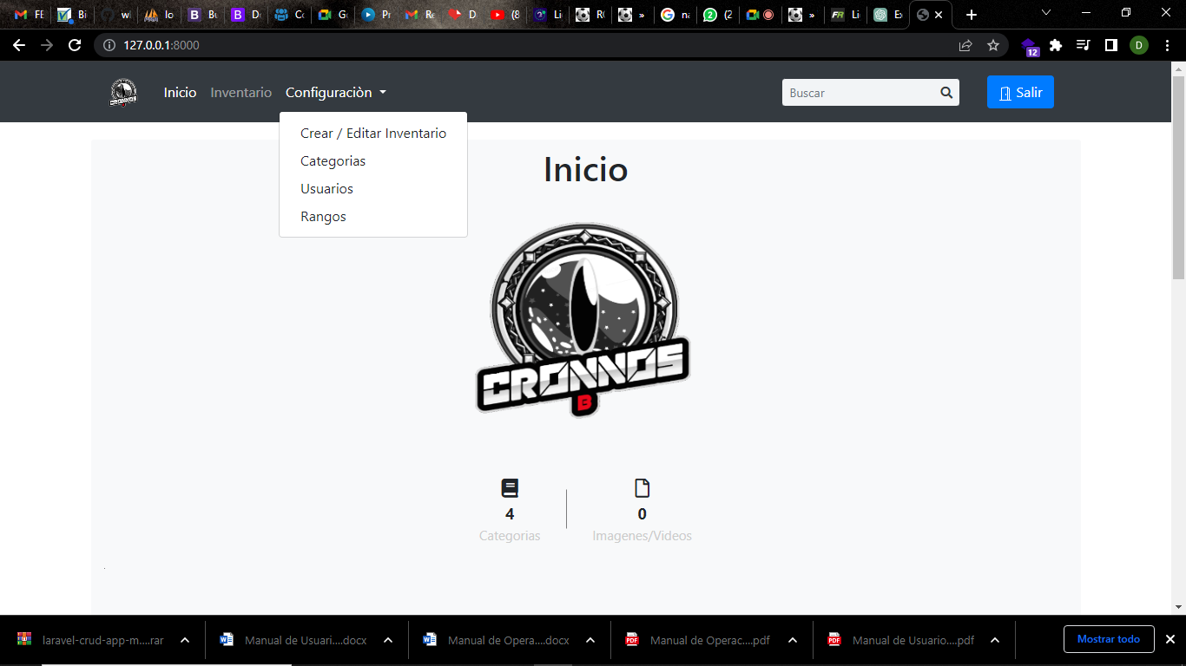

En la sección de crear/editar inventario, puedes acceder a los elementos que están registrados en el inventario. Aquí puedes ver, editar y volver a crear los elementos según sea necesario. Esta función te permite gestionar y mantener actualizado el inventario de manera eficiente.

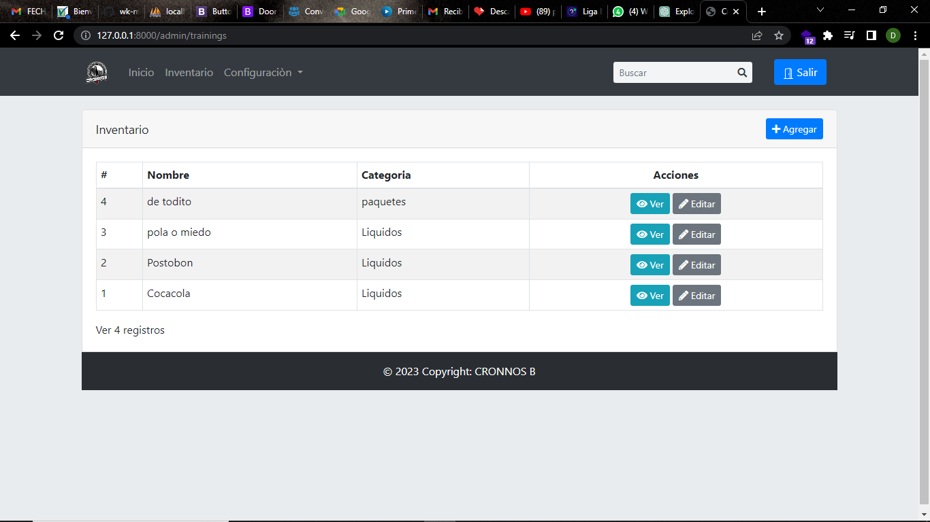

En la sección "Ver", puedes acceder a la descripción del producto, su categoría, contenido multimedia como imágenes o videos, y también tienes la opción de editar o eliminar el producto. Esta función te permite visualizar los detalles del producto y realizar cambios en caso necesario, brindándote flexibilidad en la gestión de la información.

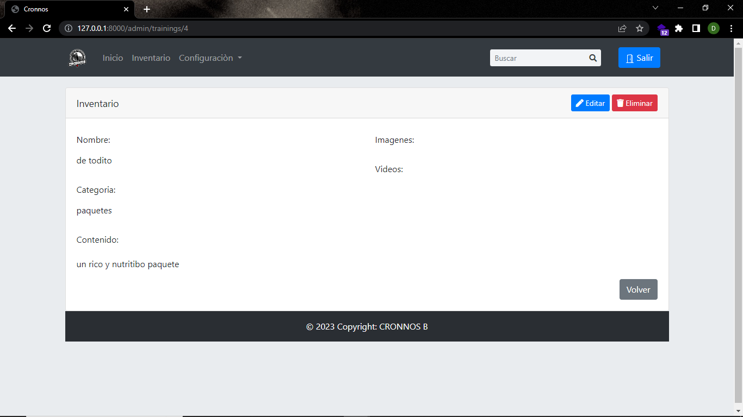

En esta sección, puedes editar los valores que previamente has asignado al crear el producto. Aquí puedes realizar cambios y ajustes en los diferentes campos y atributos del producto, permitiéndote actualizar y modificar la información según sea necesario. Esta función te brinda la flexibilidad de hacer ajustes precisos y mantener actualizados los datos del producto.

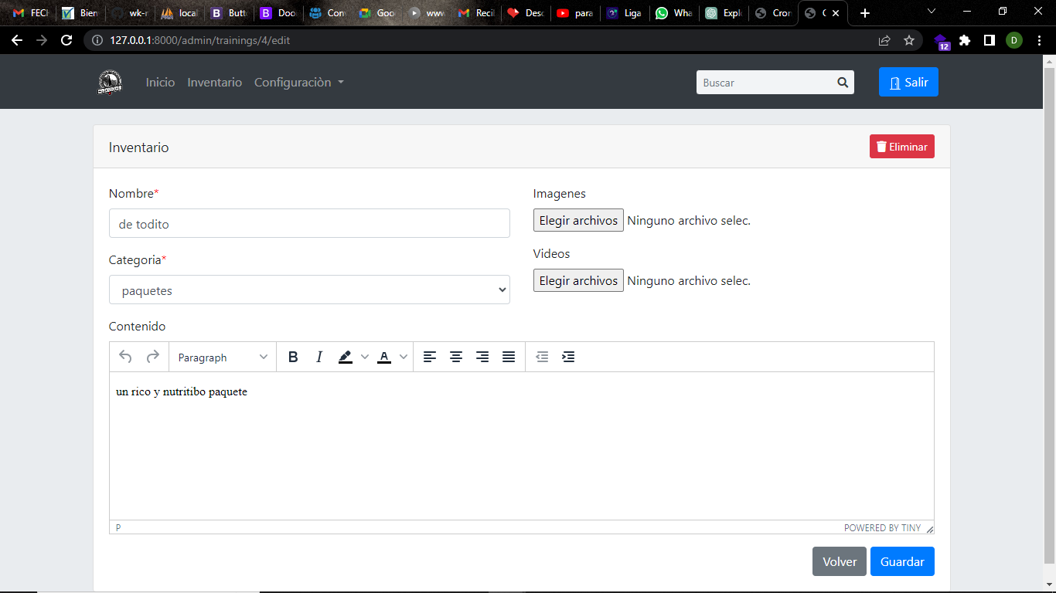

Si seleccionamos la opción "eliminar", se mostrará una alerta de confirmación de eliminación. Esta alerta te solicitará confirmar si realmente deseas eliminar el elemento seleccionado. Es una medida de seguridad adicional para evitar eliminaciones accidentales o no deseadas. Una vez confirmada la eliminación, el elemento será removido de manera permanente del sistema.

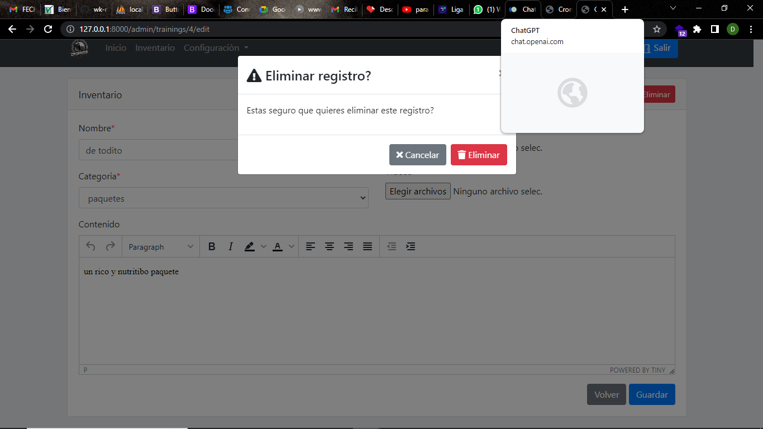

Conozcamos la página “Cronnos B”.



En esta sección, encontrarás un completo portafolio de las habilidades que poseemos como programadores. Aquí se proporciona una detallada descripción de las habilidades y sistemas utilizados en la página, así como aquellos que aún no han sido implementados.



En la sección de categorías, se mostrarán los productos registrados agrupados por categoría, específicamente en las categorías de paquetería y bebidas. Aquí podrás visualizar los productos relacionados con cada una de estas categorías, lo que facilitará la búsqueda y gestión de los productos según su clasificación correspondiente.

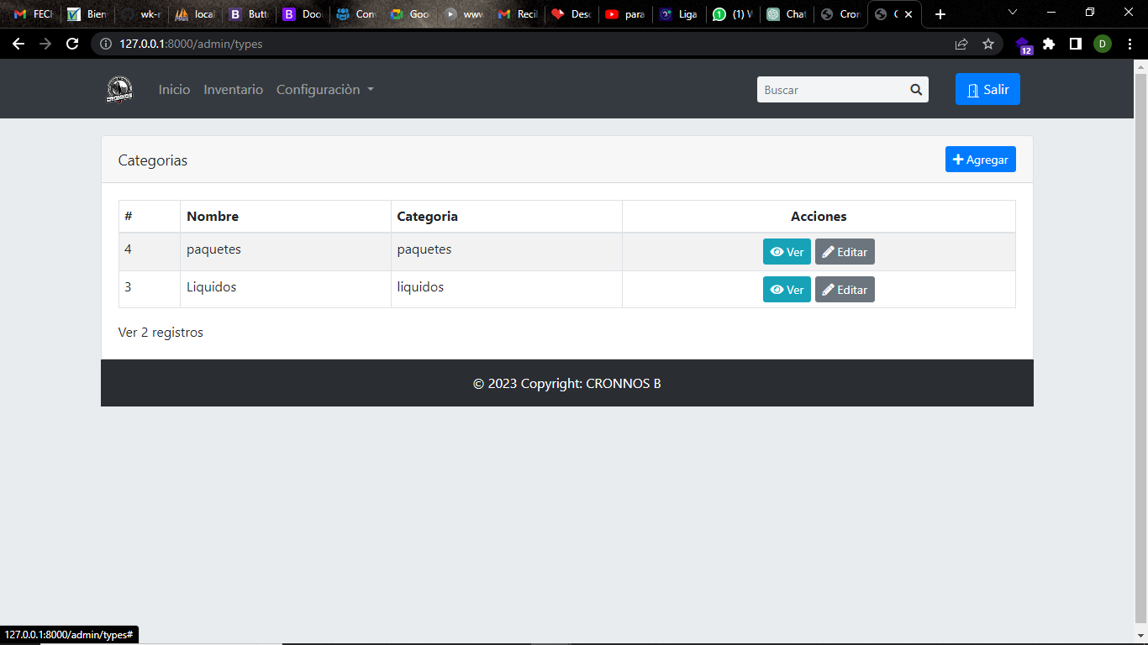

En la sección de usuarios, el administrador tiene la capacidad de registrar nuevos usuarios, así como editar, ver y agregar nuevos usuarios al sistema. Esta función brinda al administrador el control completo sobre la gestión de los usuarios, permitiendo realizar cambios en la información de los usuarios existentes, visualizar sus detalles y agregar nuevos usuarios según sea necesario.

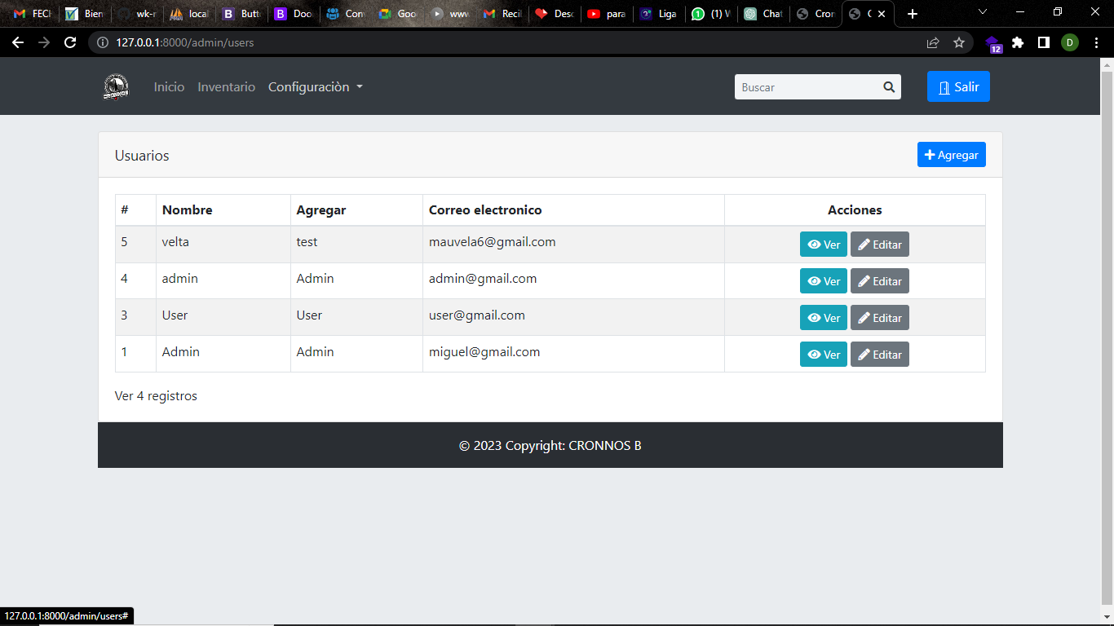

Al acceder a la sección de edición, tendrás la opción de eliminar a cualquier empleado que necesites eliminar por algún motivo. Esta función te permite realizar cambios en la información del empleado, incluyendo la posibilidad de eliminar su perfil por completo del sistema. Antes de eliminar al empleado, se mostrará una alerta de confirmación para asegurarse de que deseas proceder con la eliminación.

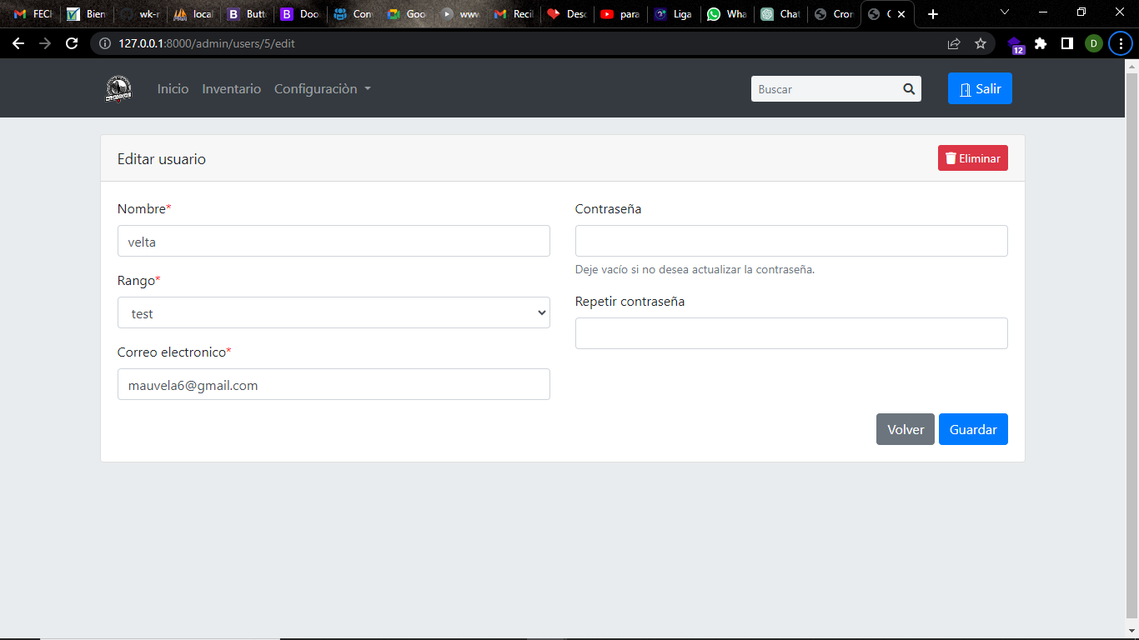

En la sección de rangos, puedes registrar a los empleados que posean un rango específico, lo cual se reflejará en la base de datos. Además, tendrás la opción de ver los rangos existentes, editar sus detalles y agregar nuevos rangos según sea necesario. Esta función te permite gestionar y asignar adecuadamente los diferentes rangos a los empleados, lo que facilita la organización y administración del personal en la base de datos.

Al hacer clic en "editar", serás redirigido a esta sección donde podrás modificar los rangos existentes o eliminarlos. Aquí tendrás la posibilidad de realizar cambios en los detalles de cada rango, como su nombre, permisos o cualquier otra información relevante. Asimismo, si consideras necesario, podrás eliminar por completo un rango en particular. Esta función te brinda flexibilidad para ajustar y personalizar los rangos de acuerdo a las necesidades y cambios en la organización.

